

Základní škola Ústí nad Labem, Anežky České 702/17, příspěvková organizace
Číslo projektu: CZ.1.07/1.4.00/21.2887
Název projektu: „Učíme lépe a moderněji“
OP VK 1.4
Výukový materiál
Název DUMu: VY_12_INOVACE_31_2_Malý zahradník – čtení s porozuměním
Číslo skupiny: 3
Autor: Mgr. Jarmila Bartušková
Vzdělávací oblast/Předmět/Téma: Člověk a jeho svět /Prvouka/čtení s porozuměním
Druh učebního materiálu: pracovní list
Metodický list: ano
Anotace: Čtení s porozuměním, orientace v textu, rozvoj slovní zásoby, utvrzení vědomostí a znalostí
Ověřeno ve třídě: II.C
Datum ověření: 7.3.2013

Prohlášení: Prohlašuji, že při tvorbě výukového materiálu jsem respektoval(a) všeobecně užívané právní a morální zvyklosti, autorská a jiná práva třetích osob, zejména práva duševního vlastnictví (např. práva
k obchodní firmě, autorská práva k software, k filmovým, hudebním a fotografickým dílům nebo práva k ochranným známkám) dle zákona 121/2000 Sb. (autorský zákon). Nesu veškerou právní odpovědnost
za obsah a původ svého díla. Prohlašuji dále, že výše uvedený materiál jsem ověřil(a) ve výuce a provedl(a) o tom zápis do TK.
Dávám souhlas, aby moje dílo bylo dáno k dispozici veřejnosti k účelům volného užití (§30 odst. 1 zákona 121/2000 Sb.), tj. že k uvedeným účelům může být kýmkoliv zveřejňováno, používáno, upravováno
a uchováváno.

Datum: 7.3.2013 Podpis:

Malý zahradník

1. Úkol: Čti pozorně následující text a odpověz na otázky, které ti strašák Slamák připravil.
Malý zahradník
Malá Anička žije ve městě. Ráda jezdí za babičkou na vesnici. Babička má zahrádku, na které pěstuje zeleninu a pečuje o květiny. Anička ráda pomáhá babičce sázet cibulky rostlin. Každé ráno a večer chodí s babičkou záhonek zalévat. Pozoruje, jak ze země vylézají první stonky a lístečky.
Anička má nejraději, když vypěstované rostliny kvetou všemi barvami a krásně voní. Pozoruje květiny nejen na zahrádce, ale i na louce a podél potoka. Největší radost má z prvních jarních květin. Kytičky, které rostou na zahrádce trhá a dává je babičce do vázy, mamince pro radost a také paní učitelce.

2. Úkol: Kde žije Anička? _________________________________________________________________
3. Úkol: Za kým a kam Anička jezdí? _________________________________________________________________
4. Úkol: Kde všude Anička pozoruje kytičky? __________________________________________________________________________________________________________________________________
5. Úkol: Napiš názvy jarních květin, ze kterých má Anička radost. _________________________________________________________________
Které květiny může Anička trhat na zahrádce? _________________________________________________________________
6. Úkol: První jarní květina je: tulipán, růže, sněženka (správný název podtrhni)
7. Úkol: Včelky si na jaře pochutnají: na broucích, na nektaru květů, na listech (správnou odpověď podtrhni)

Jsi šikovný, za odměnu si můžeš vybarvit obrázky jarních bylin
a spojit s jejich názvy.

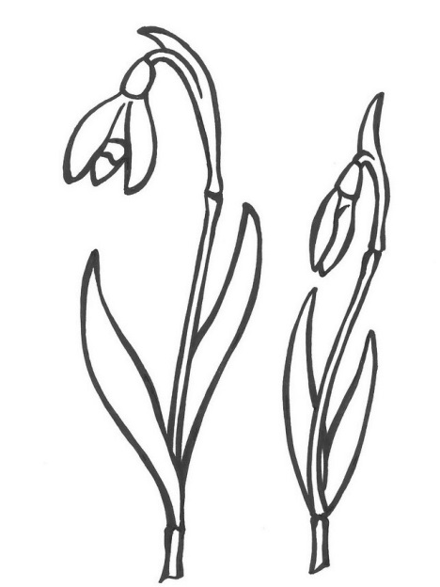 TULIPÁN ZAHRADNÍ

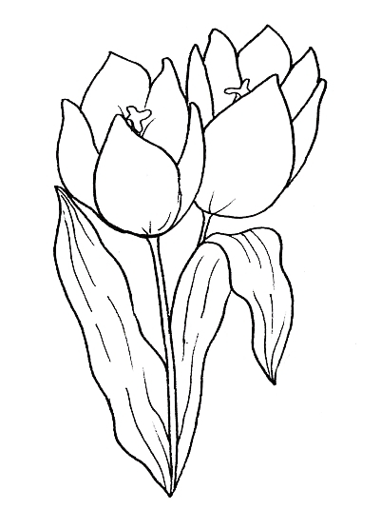 SNĚŽENKA JARNÍ

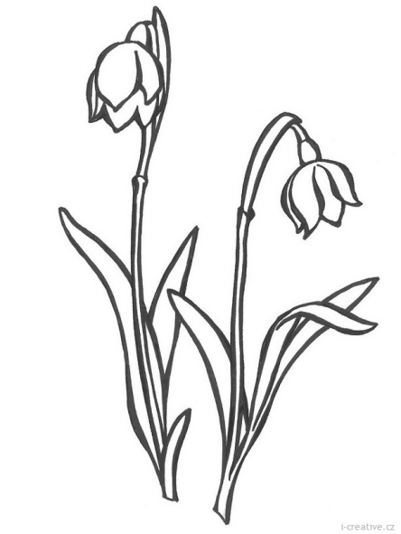 BLEDULE JARNÍ

Řešení
1. Úkol: Čti pozorně následující text a odpověz na otázky, které ti strašák Slamák připravil.
Malý zahradník
Malá Anička žije ve městě. Ráda jezdí za babičkou na vesnici. Babička má zahrádku, na které pěstuje zeleninu a pečuje o květiny. Anička ráda pomáhá babičce sázet cibulky rostlin. Každý večer chodí s babičkou záhonek zalévat. Pozoruje, jak ze země vylézají první stonky a lístečky. Anička má nejradši, když vypěstované rostlinky kvetou všemi barvami a krásně voní. Pozoruje květiny nejen na zahrádce, ale i na louce a podél potoka. Největší radost má z prvních jarních květin. Kytičky, které vyrostou na zahrádce trhá a dává je babičce do vázy, mamince pro radost a také paní učitelce.
2. Úkol: Kde žije Anička?___ve městě_________________________________
3. Úkol: Za kým Anička jezdí? ___za babičkou na vesnici__________________
4. Úkol: Kde všude Anička pozoruje kytičky?
__na zahrádce, na louce a podél potoka______________________________
5. Úkol: Napiš názvy jarních květin, z kterých má Anička radost.
__sněženka jarní, bledule jarní, violka vonná, prvosenka jarní, sasanka hajní _
Které květiny může Anička trhat na zahrádce?
________________sněženky jarní, bledule jarní___________________
6. Úkol: První jarní květina je: tulipán, růže, sněženka (správný název podtrhni)
7. Úkol: Včelky si na jaře pochutnají: na broucích, na nektaru květů, na listech (správnou odpověď podtrhni)

------------------------------------------SNĚŽENKA JARNÍ
---------------------------------TULIPÁN ZAHRADNÍ
-----------------------------------------BLEDULE JARNÍ

Metodický list
Název: | Malý zahradník – čtení s porozuměním, orientace v textu, řešení tajenky rozvoj slovní zásoby, utvrzení vědomostí.
Cíl: | čtení s porozuměním, orientace v textu, utvrzení vědomostí a znalostí
Motivace: | - Krátkým rozhovorem se žáky na téma: ZAHRADA. Formou motivujících otázek vyučující zjistí, úroveň a hloubku znalostí zadané problematiky.  - Už jste někdy pomáhali s prací na zahradě?  - Víte, jaké kvetoucí byliny je možné z jara na zahradě najít?  - Co jim prospívá? Jak bychom se měli o ně starat?
Potřeby a materiál: | Kopie pracovních listů s průvodním textem pro každého žáka.
Postup: | 1) Tiché čtení textu s porozuměním.  2) Vypracování nakopírovaných pracovních listů.  3) Společná kontrola.  4) Vlastní kresba zvířátka.
Reflexe: | Podpora myšlení žáků na různých úrovních:  1) Čtení textu s porozuměním, hledání správných odpovědí na kladené otázky – aplikace znalostí.  2) Do činností se aktivně zapojí celá třída v jednom okamžiku.  3) Přiřazují uvedené názvy bylin k obrázkům bylin.  4) Následná kontrola o správnosti řešení.

Zdroje: vlastní
ADAMOVSKÁ, Marie. Děti a ekologie aneb návštěva z planety Gya. Praha 4: ROTAG, 2006, ISBN 80-903175-8-8.

Zdroj obrázku: obrázky použity z klipartu www.office.microsoft.com
Omalovánky: NEUVEDEN. i-creative.cz [online]. [cit. 26.6.2013]. Dostupný na WWW: http://www.i-creative.cz/2012/03/15/jarni-kvetiny/

